V 3 – Gewinnung von Süßwasser aus Meerwasser
Viele südliche Länder sind auf die Gewinnung von Trinkwasser aus Meerwasser angewiesen. In diesem Versuch soll mittels einer Destillation Natriumchlorid von Wasser getrennt werden
Vorraussetzungen: Es sollte bekannt sein, dass Meerwasser nicht als Trinkwasser genutzt werden und dass Salz nicht durch die bisher bekannten Trennverfahren vom Wasser getrennt werden kann. Auch die Aggregatzustände des Wassers sollten Teil des Vorwissens sein.
Materialien: Duranglas, Stopfen mit Loch, gebogenes Glasrohr, Becherglas (300 mL), Erlenmeyerkolben (100 mL), Stativ, Klemme, Muffe, Hexe.

Chemikalien: Kochsalz (NaCl), dem. Wasser, Eis.
Durchführung: Es werden 3,5 g Natriumchlorid in 100 mL dem. Wasser gelöst. 50 mL der Lösung werden in das Duranglas gefüllt. Anschließend wird eine Destillationsapparatur nach Abb. aufgebaut. Im Becherglas befindet sich Eis. Die Lösung wird stark erhitzt.
Zur besseren Kühlung wurde ein nasses Tuch um das Gasrohr gewickelt. Natürlich bietet sich auch eine Wasserkühlung mittels Liebigkühler an. Es wurde sich jedoch gegen eine komplexe Destillationsapparatur entschieden, um die SuS nicht zu stark vom Wesentlichen abzulenken.
Beobachtung: Die Lösung beginnt Blasen zu bilden und Dampf ist zu beobachten. Im oberen Teil des Duranglases setzen sich klare Flüssigkeitstropfen ab. Es tropft eine klare Flüssigkeit in den Erlenmeyerkolben. Nach einiger Zeit befindet sich kein Wasser mehr im Duranglas. Es bleibt ein weißer, kristalliner Feststoff zurück.

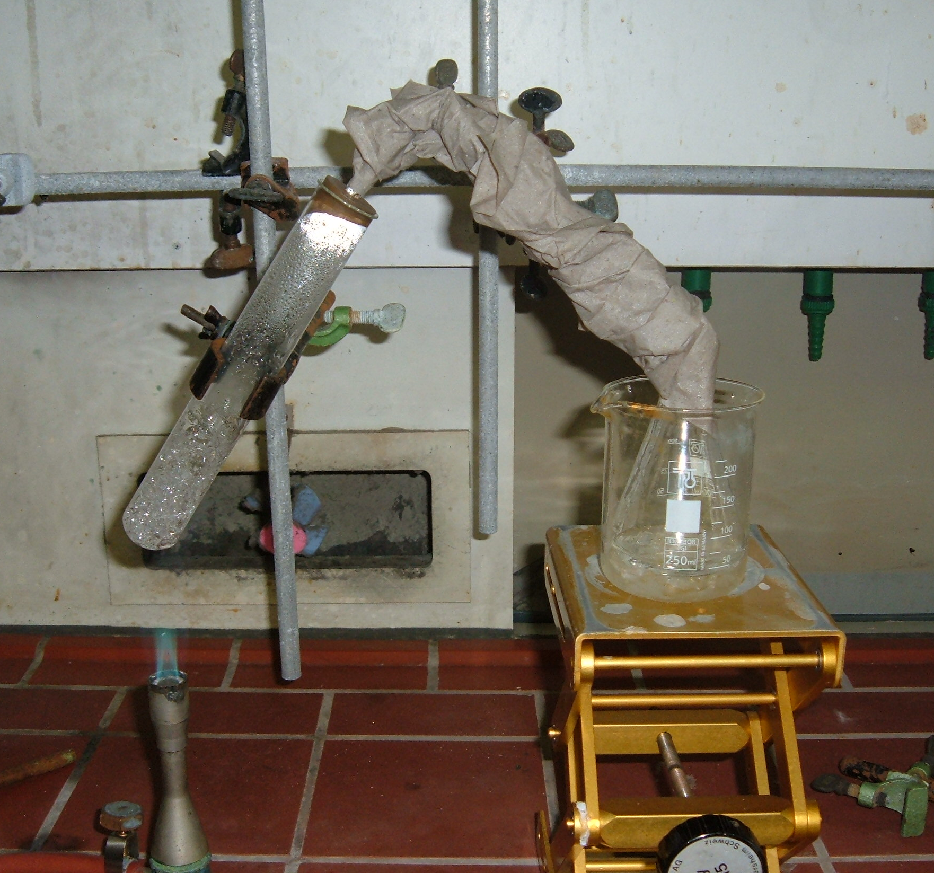
Abb. 4- Destillation von Salzwasser
Deutung: Beim Erhitzen verdampft das flüssige Wasser. Der Wasserdampf breitet sich in der Apparatur aus. Im gekühlten Erlenmeyerkolben kondensiert der Wasserdampf zu flüssigem Wasser. Das Kochsalz bleibt im Duranglas als Feststoff zurück.
Alternativ kann der Versuch auch von SuS durchgeführt werden. Voraussetzung dafür ist ein sicherer Umgang mit dem Bunsenbrenner. Der Kontext kann dazu genutzt werden die SuS angeleitet eine Destillationsapparatur entwickeln zu lassen.

Literatur: Mathey, J. (kein Datum) http://www.mathey-web.de/schulweb/klasse-mathey-unterrichtsmaterial/mathey-ch-downloads-destillation_und_wasserentsalzung.PDF (Zuletzt abgerufen am 30.09.2012, 20.00 Uhr)

